河北农业大学理学院
数学实验报告
实验名称： 非线性规划
实验项目： 选址问题
专业班级： | 姓名： | 学号
指导教师：管琳 | 成绩： | 实验日期：
一、实验目的
学会用matlab解决非线性规划问题
二、实验内容及要求
（1） 设某地有7个镇分别位于坐标（2.3，8.2），（4.6，7.4），（4.9，6.2），（6.1，4.4），（7.6，9.2），（8.9，7.9），（9.5，0.2），处（单位：千米），各镇每天分别清扫出5，6，3，1，3，7，2车垃圾。当地政府考虑集中建一个垃圾处理站，试问建在何处能使每天垃圾车运垃圾所行驶的总路程最短？画出散点图以及垃圾处理站的位置。
（2）求下面问题的最优解，取初始点（0,1）.
Min 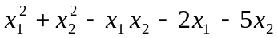
s.t. 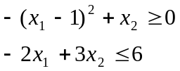
（3）求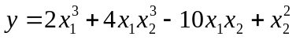的最小值点和最小值。
三、实验结果

